Criterios para elegir el sistema de reservas más conveniente

Ing. Agr. Carlos Oddino
Consultor Privado

El gran secreto al elegir el sistema de reservas, es el de entender que el 60 a 70% de la calidad de un forraje conservado depende pura y exclusivamente del momento de corte.

Como se ve en los gráficos tanto en leche, como en carne, pasar por ejemplo en alfalfa de botón floral al 100% de floración , provoca en la práctica que las ganancias diarias y las eficiencias de conversión bajen sensiblemente y en consecuencia la relación monetaria.

No es lo mismo que con 1 kg de Materia seca logremos 1,6 lts de leche que con ese mismo kilo pero cortado a destiempo logremos 1 lts.

El costo es el mismo, pero la ganancia totalmente distinta.

Por eso que antes de elegir los distintos sistemas, es importante definir a donde quiero llegar en la producción. No es lo mismo en carne: un planteo de tener 4 animales/ha y una ganancia diaria de 1 kg/animal/día, que otro de 1,5 animales/ha y 500 g/día de ganancia diaria.

Los planteos serán totalmente distintos y los sistemas de reservas también lo serán.

Por lo tanto los sistemas a elegir irán de la mano de qué sistema de producción elijo, pero siempre respondiendo a la siguiente pregunta: ¿puedo con la maquinaria elegida cortar a punto los materiales elegidos?

POR QUÉ HACER RESERVAS DE FORRAJE?

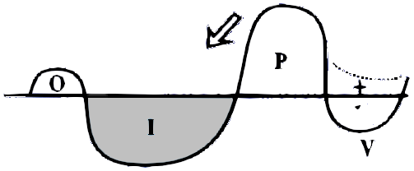

Por quE hacer reservas?

Los sistemas productivos deben ser:

- Sencillos

- Flexibles

- Rentables

Etapas en la alimentación

- Aumento de la carga.

- Aumento de la eficiencia individual.

- Pasto

- Pasto + reservas de forraje

- Pasto + reservas de forraje + granos

La importancia del momento de corte
En carne

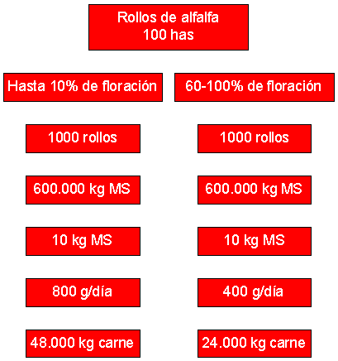

Diferencia 24.000 kg de carne

En leche

Cada día de atraso de botón floral:

- Vacas en lactancia temprana: 0,10 a 0,25 kg/día.

- Vacas en lactancia media: 0 a 0,10 kg/día.

En el caso de gramíneas en prefloración.

La pérdida de calidad muchas veces se sustituye por materiales más caros.

- Alfalfa pastoreo: 4 cvos/kg MS

- Alfalfa heno: 12 cvos/kg MS

- Silaje de maíz: 12 cvos/kg MS

- Henolaje de alfalfa: 19 cvos/kg MS

- Semilla de algodón: 27 cvos/kg MS

- Balanceado: 40 cvos/kg MS

Distintos sistemas de reservas de forraje



Distintos sistemas de reservas

Heno  80% MS | Henolaje  40 a 60% MS | Silaje  < 40 % MS

Silaje 10 8 a 9
Henolaje 10 8 a 9
Heno 10 6 a 7

El 60 a 70% de la calidad del forraje conservado depende exclusivamente del momento de corte y esto debe ser lo más importante a tener en cuenta.

La importancia del momento de corte

“Es por eso que debemos organizar la elección de nuestra maquinaria orientada a cortar y confeccionar cuando nosotros queremos y no cuando el clima lo permita”
Distintos sistemas de reservas

“Es más fácil lograr calidad en silo que en heno”

